ЗАТВЕРДЖУЮ
Директор комунальної установи
«Центр з обслуговування закладів освіти»
Сокальської міської ради Львівської області
____________ Роман СТАШКЕВИЧ

Схема графічного маршруту
підвезення учнів Княжівської гімназії
до місця навчання і у зворотньому напрямку
Княже – Шпиколоси - Фусів– Княже
на 2026/2027 навчальний рік

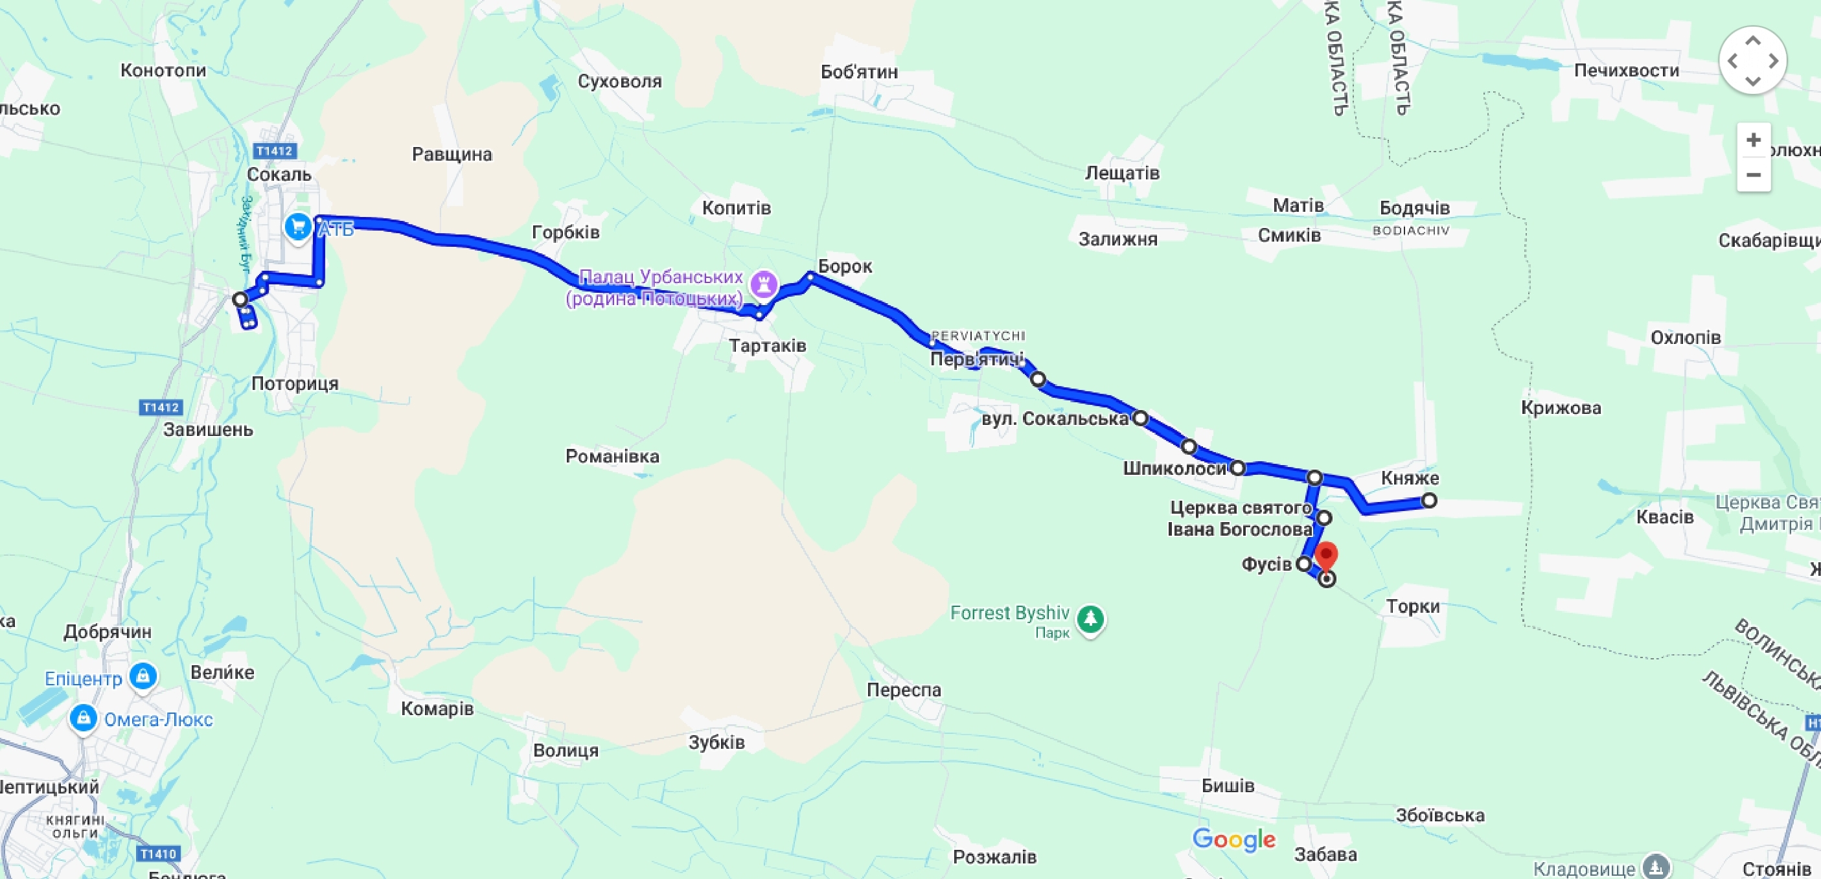

Директор Княжівської ЗШ І-ІІІ ступенів ____________________Світлана НОВОСАД

